Concepto de Operaciones (ConOps)
Grupo | Las Estrellas Patricio
Proyecto | Yerai La Extensión

Historial de Cambios
Versión | Fecha | Secciones Modificadas | Descripción | Responsable
1 | 21/09/26 |  | Se añade la información inicial del proyecto | Todo el grupo

- Introducción y contexto
Usuarios no familiarizados con internet o perfiles que no saben detectar estafas online están a día de hoy desprotegidos ante ataques de phishing o estafas por internet.
1 de 4 adultos que navegan en Internet (datos obtenidos de EUAFRA, European Union Agency For Fundamental Rights, https://fra.europa.eu/en/publication/2026/victims-online-fraud), han sido estafados económicamente. Los tipos de sitios más comunes son:
- Páginas de comercio electrónico falsas (35% - 42%)
- Plataformas de inversión y criptomonedas (20% - 34%)
Datos obtenidos de FTD, Federal Trade Comission, https://www.ftc.gov/news-events/news/press-releases/2026/04/new-ftc-data-show-people-have-lost-billions-social-media-scams
Este problema sigue aumentando y sigue afectando diariamente a más de 3,5 millones de usuarios.
Datos obtenidos de https://thebestvpn.com/statistics/how-many-people-get-scammed-a-day/
Actualmente, no existe ninguna herramienta que funcione más allá de un simple análisis para alertar al usuario sobre estafas. Esto es debido a que los estafadores utilizan psicología social, y por ello se necesita una solución más allá de únicamente detectar una página Web falsa o código malicioso.
Debe existir una herramienta capaz de comprender lenguaje humano, que lea el contenido de la Web y pueda predecir si el contenido de la página trata de manipular al usuario, pone precios excesivos, o tiene unas cláusulas sospechosas. Además, debe cumplir las necesidades básicas que ya otorgan los sistemas existentes, aunque se desea mejorar aún más esas funcionalidades, haciéndolas más precisas y eficientes.
Muchas veces este tipo de ataques de phishing o estafas electrónicas son muy rápidos y se aprovechan de su desconocimiento antes de que se parcheen. Un sistema comunitario de reporte puede ayudar a la detección temprana de los ataques o estafas
Por otro lado, otro bloque importante del análisis es el correcto cumplimiento de la Ley General de Protección de Datos (RGPD) de la Unión Europea, sin tener que leer los términos de cada web que visitas y sin tener que verificar manualmente que, al rechazar las cookies opcionales, realmente no se estén instalando.
El equipo de desarrollo está formado por los siguientes miembros:
- Jose González Blanco (josegonzb@gmail.com )
- Sofia Si Villalba Jimenez (sofiasivillalbajimenez@gmail.com )
- Alejandro Jiménez González (alejg411@gmail.com )
- Adrián Tejada Macías (adriantm@uma.es )
- Soraya Bennai Sadqi (sora.mt.egu15@gmail.com)
- Manuel Espinosa Llabrés (manuespinosallabres@gmail.com)
- Salma Boulagna Moreno (salmabm0416@gmail.com )
- Gonzalo Ruiz Sánchez (gorusa@uma.es)
- Alberto Banderas Sanchez (albertobs@uma.es)

- Propósito del Sistema
Objetivos de seguridad y privacidad del sistema:
- Proteger proactivamente al usuario frente a amenazas como el robo de credenciales bancarias (phishing), suscripciones con cargos ocultos, precios engañosos y sitios de comercio electrónico fraudulentos o de dudosa reputación.
- Alertar al usuario cuando una página web incumpla la RGPD (Ley General de Protección de Datos Personales) de la Unión Europea, analizando cookies y avisos legales.
- Asegurar la protección de datos personales de los usuarios que deseen utilizarla.
Garantizar la máxima protección de la información de los usuarios que utilicen la extensión. Independientemente de su ubicación geográfica (dentro o fuera de la UE), todos los usuarios estarán amparados por las leyes europeas de privacidad.
- Identificar Patrones Oscuros y avisar al usuario de tácticas de diseño web engañosas, como temporizadores falsos de "oferta por tiempo limitado", casillas premarcadas para aceptar spam, o procesos de cancelación de suscripción que sean ocultos o confusos.
- Definiciones
- Phishing: Suplantación de identidad de entidades legítimas para el robo de credenciales o datos financieros.
- Dark Patterns (Patrones Oscuros): Interfaces diseñadas para inducir o engañar al usuario a tomar decisiones no deseadas (urgencia falsa, suscripciones trampa y spam premarcado).
- RGPD / LGPD: Reglamento General de Protección de Datos de la Unión Europea.
- Rate Limit: Restricción de peticiones periódicas impuesta por servicios externos como VirusTotal.
- XAI (Explainable AI): Inteligencia Artificial explicable que fundamenta sus advertencias en lenguaje comprensible.

- Análisis de Partes y Objetivos
Partes:

- Usuario: Persona que utiliza la extensión para navegar de forma segura y colabora activamente reportando sitios web sospechosos para alimentar y mejorar el sistema.
- Estrellas Patricio (Equipo de desarrollo): Responsables del diseño, implementación, mantenimiento y seguridad de la extensión y su infraestructura.
- Estafador: Actor centrado en el engaño al usuario (ingeniería social, phishing o tiendas fraudulentas) para obtener un beneficio económico o robar credenciales.
- Hacker: Actor con conocimientos técnicos cuyo objetivo es vulnerar la infraestructura de la extensión, manipular la base de datos o extraer información sensible de los usuarios.
- Propietario de web malicioso: Administrador de páginas fraudulentas o con malware que busca evadir los filtros de detección o manipular el sistema de reportes para que su sitio figure como confiable.
- Propietario de web legítimo: Dueño o administrador de un portal lícito interesado en que su dominio sea verificado como seguro para proteger su reputación, evitar falsos positivos y generar confianza en sus visitantes.
Diagrama Tropos:

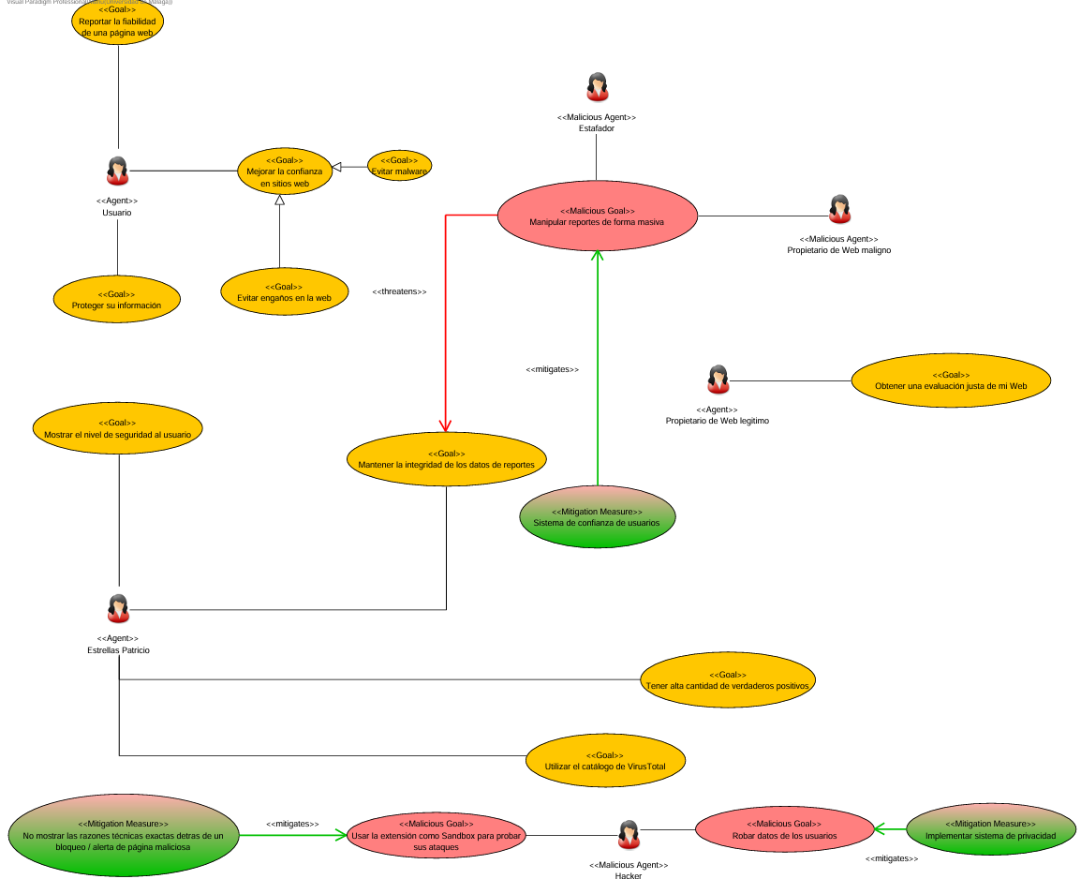
Figura 1: Diagrama Tropos de actores, objetivos, amenazas y medidas de mitigación del sistema Yerai.
Análisis de relaciones:

- Relación entre objetivos legítimos: El objetivo principal del Usuario, mejorar su confianza en sitios web, se descompone en dos necesidades concretas: evitar engaños y evitar malware. Para satisfacer esto, existe una dependencia directa entre actores: el usuario colabora al reportar la fiabilidad de las páginas, mientras que el equipo de desarrollo (Estrellas Patricio) combina la integridad de esos reportes con el catálogo de VirusTotal para lograr una alta tasa de verdaderos positivos y mostrar el nivel de seguridad. A su vez, alcanzar esta precisión técnica permite cumplir de forma indirecta el objetivo del Propietario de Web legítimo de obtener una evaluación justa de su sitio.
- Relación entre objetivos maliciosos: Los objetivos del sistema se ven comprometidos por actores maliciosos. Por un lado, tanto el Estafador como el Propietario de Web maligno buscan manipular reportes de forma masiva, lo que amenaza directamente el objetivo de mantener la integridad de los datos. Por otro lado, el Hacker introduce dos amenazas críticas: robar datos de los usuarios (en conflicto directo con el objetivo del usuario de proteger su información) y usar la extensión como Sandbox para probar ataques, lo cual compromete la capacidad de mantener una alta tasa de detección.
- Relaciones de mitigación: El sistema aplica tres contramedidas: un sistema de confianza de usuarios que frena la manipulación masiva de reportes, un sistema de privacidad que mitiga el robo de datos, y la decisión de no mostrar las razones técnicas exactas tras un bloqueo para evitar que el Hacker use la extensión como entorno de pruebas.

Compromisos y Criterios de Aceptación:

- Transparencia vs Seguridad: Existe una tensión entre el objetivo de mostrar el nivel de seguridad al usuario (que requiere darle explicaciones claras para generar confianza) y la mitigación de no mostrar las razones técnicas exactas tras un bloqueo. Se asume el compromiso de sacrificar el detalle técnico en la interfaz para evitar que un atacante utilice la extensión como Sandbox y averigue cómo evadir los filtros.
- Participación comunitaria vs Integridad de datos: Permitir a cualquier usuario reportar la fiabilidad de una web enriquece la base de datos rápidamente, pero abre la puerta a la manipulación masiva de reportes por parte de estafadores y propietarios maliciosos. El compromiso consiste en filtrar y ponderar las aportaciones mediante un sistema de confianza de usuarios, priorizando la integridad de los datos frente a la inmediatez de los reportes.
- Criterio de Privacidad y Cumplimiento (Objetivo RGPD): El sistema debe garantizar que el 100% de los datos extraídos del DOM de la página para su análisis semántico sean anonimizados localmente o en el backend antes de ser procesados por la IA o enviados a terceros (VirusTotal). Bajo ningún concepto se extraerá información introducida por el usuario en formularios (contraseñas, tarjetas de crédito).
- Criterio de Resiliencia ante Limitaciones (Tolerancia a fallos): El sistema debe garantizar una degradación elegante (graceful degradation). Si se agotan los límites de la API de VirusTotal (Rate Limit de 500/día), la extensión no debe colapsar ni dejar de proteger al usuario, debiendo apoyarse en la caché del backend o en el análisis de IA local de forma transparente.
- Criterio de Usabilidad de las Alertas: Las advertencias de seguridad dirigidas al "Usuario web no formado" deben ser comprendidas sin necesidad de asistencia técnica. Se aceptará el diseño si las alertas utilizan un código de colores intuitivo (semáforo) y un lenguaje natural (XAI) libre de jerga de ciberseguridad.
- Criterio de Rendimiento y Latencia: El proceso en segundo plano de evaluación de una página no debe añadir más de 500 milisegundos de latencia a la carga inicial de la web. El análisis profundo del DOM mediante IA se ejecutará de forma asíncrona sin bloquear el hilo principal del navegador.
- Criterio de Verificación de Cookies: La extensión debe inspeccionar pasivamente el almacenamiento local del navegador tras detectar que el usuario ha rechazado las opciones no esenciales en el aviso de privacidad. Si la página añade rastreadores no autorizados, el sistema emitirá una alerta de infracción de RGPD.
- Criterio de Identificación de Patrones Oscuros: El modelo de XAI debe aislar y resaltar visualmente en el DOM las tres tácticas principales de engaño, utilizando un lenguaje de advertencia que indique qué elemento exacto de la interfaz está intentando manipular al usuario.

- Alcance del Sistema
Módulos a generar:
Los productos software que se desarrollarán son:
- Yerai Browser Extension: extensión de navegador, encargada de analizar la página visitada y mostrar alertas al usuario.
- Yerai Backend API: servicio backend que centraliza la lógica de negocio, protege las claves de API y coordina los análisis.
- Yerai Risk Analysis Service: módulo de análisis que combina reputación de VirusTotal, análisis NLP/IA y reportes comunitarios para calcular el nivel de riesgo.
- Yerai Database: base de datos para usuarios, configuraciones, historial de URLs, reportes y resultados de análisis.
Must Have (Imprescindible):
- RF01: Análisis de reputación e interceptación de URLs sospechosas mediante VirusTotal.
- RF02: Extracción de texto y detección por IA de patrones de urgencia, manipulación o incoherencias.
- RF03: Sistema de reseñas de la URL con etiquetas y opción de subrayado de contenido sospechoso por parte del usuario.
- RF04: Sistema de alertas e informes visuales (bloqueo preventivo o aviso claro al usuario).
- RF05: Almacenamiento de URLs analizadas por usuario.
- RF06: Sistema de alertas pop-up al usuario por sospechas de URLs analizadas anteriormente sin necesidad de estar en las mismas.
- RNF01: Anonimización estricta de datos conforme a RGPD.
- RF14: Registro e inicio de sesión de usuarios.
- RF15: El sistema calculará una puntuación de riesgo combinando los resultados de VirusTotal, el análisis de la IA y las reseñas.
- RF16: Explicación de la decisión al usuario, indicando por qué se considera sospechosa la página.
- RF17: Opción de continuar la navegación bajo responsabilidad propia tras un bloqueo de seguridad.
- RF18: Eliminación de cuentas de usuarios.
- RF19: Pasarela de backend segura.
- RF20: Aceptación de términos legales y descargo de responsabilidad.
- RNF07: Compatibilidad con Manifest V3 (exigencia de las extensiones de navegador modernas)
- RNF06: Las claves de la Api de servicios externos nunca estarán en la extensión, todas las llamadas pasarán por el backend.
Should Have (Debería tenerse):
- RF07: Auditoría de privacidad (verificación de inyección de cookies antes/después del consentimiento).
- RF08: Personalización del nivel de seguridad requerida por parte del usuario.
- RF09: Contraste de reputación y reseñas con terceros (TrustPilot / scraping).
- RF18:Detección de clicables sospechosos.
- RF21: Sistema de caché compartida de reputación en backend. (almacenar la caché de los resultados de URLs y dominios con un tiempo de vida TTL) parametrizable)
- RF22: Gestión de lista blanca de dominios de confianza (Marcar un dominio como seguro trás omitir la alerta).
- RF23: Detección algorítmica de patrones oscuros en el DOM
- RNF02: Guardado sesiones y usuarios por hashes.
- RNF06: Persistencia de la sesión (depende de RF14)
Could Have (Podría incluirse si hay tiempo):
- RF10: Subrayado/resaltado dinámico in-situ por parte de la extensión en la interfaz de textos o cláusulas sospechosas.
- RF11: Soporte multi-idioma completo de la interfaz.
- RF24: Soporte multiesquema (permitir todo tipo de enlaces no solo http/s).
- RF25: Selector de tipo de IA (interno) depende del nivel de seguridad o plan.
- RF26: Selector de modo oscuro/claro
- RNF08: Accesibilidad para el daltonismo.
- RNF09: Accesibilidad para el tamaño de la fuente.
- RNF03: Tiempo de respuestas del menor nivel de análisis inferior a 3s.
- RNF04: Tiempo de respuestas del nivel intermedio de análisis inferior a 5s.
- RNF05: Tiempo de respuestas del mayor nivel de análisis inferior a 10s.
Won't Have (Descartado para este alcance inicial):
- RF12: Antivirus local para ejecución de ficheros descargados (la extensión se centra en navegación web, manipulación y comercio online).
- RF13: Paquetes de pago para usuarios.

- Descripción del producto
  - Concepto del Nuevo Sistema
Concepto del Nuevo Sistema

Yerai se concibe como un asistente de navegación pasivo, inteligente y adaptable. La meta principal del sistema es transformar la experiencia de navegación del usuario final en un entorno seguro y transparente, reduciendo la asimetría de información entre el consumidor y las plataformas de comercio electrónico.

En su entorno de operación, el sistema cede el control al usuario mediante un panel de políticas configurables (Slider de Seguridad). Dependiendo de la política seleccionada, el sistema adapta su profundidad de análisis computacional:

- Modo Ágil (Seguridad Básica): El sistema minimiza su impacto en el rendimiento operando exclusivamente en la capa de red. Intercepta dominios y consulta bases de datos estáticas (API de VirusTotal) para bloquear amenazas críticas (phishing o malware confirmados) sin interferir en la actividad del usuario y puede informar de comportamientos sospechosos cuando sea demasiado tarde. El usuario no observa ningún tipo de bloqueo: si de forma asíncrona llega un resultado peligroso para el usuario, es en ese momento cuando la extensión bloquea al usuario (siempre puede decidir continuar navegando por la web bajo su propio riesgo).

- Modo Equilibrado (Seguridad Media): Política estándar por defecto donde el sistema combina la reputación de red con un escaneo estructural. Una vez dentro de la página, la IA analiza el código fuente (DOM) detectando interfaces de pago clonadas, formularios inseguros y emitiendo alertas visuales preventivas en pantalla.

- Modo Profundo (Alta Seguridad): Política exhaustiva orientada a usuarios vulnerables o entornos desconocidos. Una IA basada en Procesamiento de Lenguaje Natural (PLN) audita semánticamente el texto de la web, detectando ingeniería social, cláusulas abusivas y violaciones del RGPD, generando un informe de riesgos previo a cualquier transacción. Este modo deja al usuario completamente bloqueado (siempre puede acceder prematuramente asumiendo posibles riesgos) hasta que se terminan todos los análisis.

Ciclo de Inteligencia Colectiva (Operación en Red):
De forma transversal a estas políticas, el entorno del sistema se nutre continuamente mediante un ciclo de retroalimentación comunitaria auditado por IA. Si un usuario detecta una anomalía no cubierta por el análisis inicial (ej. cargos ocultos tras el pago), emite un reporte manual. Para evitar el envenenamiento de datos mediante reportes falsos (falsos positivos intencionados), un modelo LLM centralizado actúa como auditor de veracidad, rastreando la web en busca de evidencias que respalden la queja.

Una vez validada la amenaza, el sistema actualiza automáticamente sus heurísticas locales, comparte el nuevo indicador de compromiso (IoC) con el resto de los usuarios de la extensión y lo reporta a VirusTotal, protegiendo a la comunidad global de forma proactiva.

  - Perspectiva del producto
Yerai se integra como una extensión de navegador que actúa entre el usuario y las páginas web visitadas. La extensión recopila únicamente la información necesaria de la URL, el DOM y los elementos relevantes de la página para realizar el análisis de seguridad.
Las consultas a servicios externos no se realizan directamente desde la extensión, sino mediante un backend propio que centraliza la lógica de negocio, protege las claves de API, aplica límites de uso y anonimiza los datos antes de enviarlos a terceros. El backend se comunica mediante API REST sobre HTTPS con VirusTotal para consultar reputación de dominios y URLs, con los servicios de reputación comercial y con el servicio de inferencia NLP/LLM encargado de detectar patrones de fraude, manipulación y cláusulas sospechosas.
Tras combinar estos resultados con los reportes comunitarios validados, el backend devuelve a la extensión una puntuación de riesgo, los indicadores detectados y una explicación comprensible para el usuario. La extensión presenta esta información mediante su popup, alertas de navegación y elementos visuales superpuestos en la página web.
El sistema no sustituye al navegador ni modifica los servicios externos: se integra con ellos mediante interfaces definidas y mantiene separadas las responsabilidades de interfaz de usuario, análisis, almacenamiento y comunicación con terceros.

Interfaces del Sistema / Software:
- API de VirusTotal: Consulta de reputación de URLs y dominios.
- OpenWeb Ninja / Script Python (TrustPilot): Extracción de reseñas y reputación comercial.
- Backend de Inferencia / NLP: Conexión mediante API REST con el modelo de lenguaje autoalojado.
Interfaces de Usuario:
- Interfaz de extensión (pop-up en barra del navegador y injections en el DOM mediante overlays de advertencia o bordes/subrayados de colores).
- Panel web o dashboard complementario para métricas y configuración.
Interfaces de Comunicaciones:
- Peticiones HTTPS seguras y cifradas desde el navegador del cliente hacia el backend propio y las APIs externas.

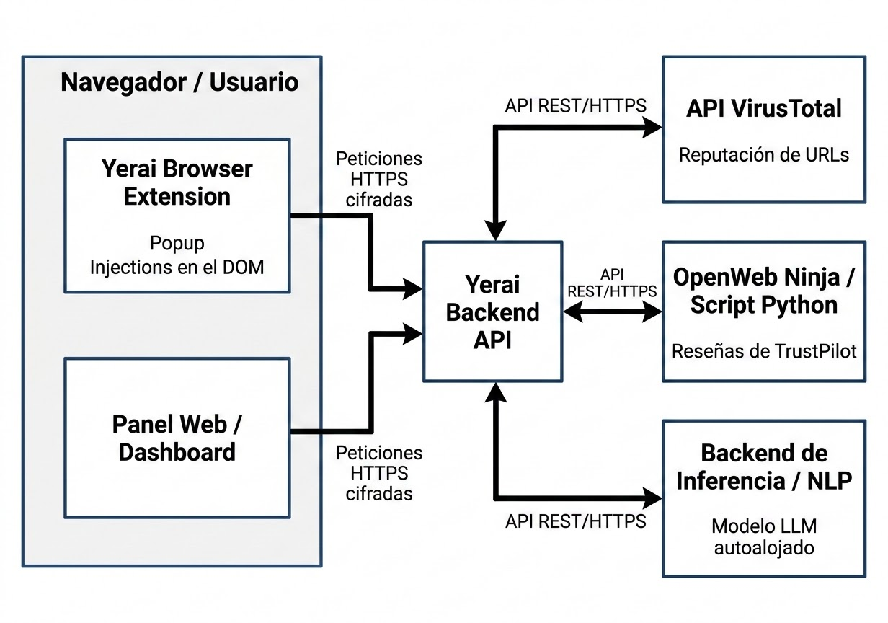
Figura 2: Diagrama de arquitectura del sistema e interfaces.

  - Tipos y Características de los Usuarios
Describir las características generales de los grupos de usuarios previstas para el producto, incluyendo características que pueden influir en la facilidad de uso, como el nivel educativo, experiencia, discapacidad, y los conocimientos técnicos.

Actores del sistema:
- Usuario web:
- Experiencia y conocimientos técnicos: Nivel medio-alto. Tienen conocimiento previo en el uso de aplicaciones, extensiones web y compras online. No necesitan ayuda externa para navegar.
- Nivel educativo: Medio o superior.
- Edad: Desde adolescentes hasta adultos de mediana edad.
- Discapacidad: Perfil general sin discapacidades cognitivas o motoras severas.
- Impacto en usabilidad: Esperan una interfaz rápida, atajos de teclado y flujos de trabajo eficientes sin demasiados tutoriales.
- Usuario web no formado:
- Experiencia y conocimientos técnicos: Nivel nulo o muy bajo. No están familiarizados con el ecosistema de las extensiones web.
- Nivel educativo: Diverso, desde educación básica (niños que empiezan a navegar) hasta adultos mayores.
- Edad: Principalmente niños o personas de la tercera edad.
- Discapacidad: Es el grupo más propenso a tener limitaciones relacionadas con la edad, como disminución visual (necesidad de fuentes grandes y alto contraste) o dificultades motoras leves (problemas de precisión con el ratón).
- Impacto en usabilidad: Requieren una curva de aprendizaje casi nula, una estética muy limpia, botones grandes, textos descriptivos sencillos y asistencia contextual para evitar frustraciones.
- Desarrollador web:
- Experiencia y conocimientos técnicos: Nivel experto. Conoce a fondo la tecnología subyacente, la gestión de páginas web y los protocolos de seguridad.
- Nivel educativo: Superior, generalmente perfiles técnicos.
- Discapacidad: Perfil estándar. En caso de discapacidades visuales o motoras, suelen utilizar herramientas de accesibilidad de terceros (lectores de código, navegación por teclado).
- Impacto en usabilidad: Valoran la visualización clara de datos, opciones de configuración avanzadas y acceso rápido a documentación técnica.
- Estafador/Ladrón:
- Características: Agente externo con altos conocimientos técnicos que busca explotar vulnerabilidades, realizar fraudes o robar datos o ver si sus páginas engañosas pasan el chequeo del sistema. Puede poner reseñas o informes falsos sobre los sitios web para afectar al grado de confianza emitido por el sistema
- Impacto en el sistema: El diseño del sistema debe incluir fricciones intencionadas para frenar sus acciones, protegiendo a los usuarios legítimos sin arruinar su experiencia.
  - Limitaciones
Proporcionar una descripción general de cualquier otro elemento que vaya a limitar las opciones del proveedor.
- Políticas de regulación/Normativa
- Limitaciones de hardware
- Interfaces con otras aplicaciones
- Operación en paralelo
- Funciones de auditoría
- Funciones de control
- Requisitos de idioma
- Requisitos de calidad
- Seguridad y protecciones
- Otras consideraciones

Límites de APIs externas (Rate Limits):
- VirusTotal (máx. 4 peticiones/min y 500 al día en la capa gratuita).
- OpenWeb Ninja (100 peticiones mensuales).
Hardware y Computación: El modelo de IA inicial debe ser un modelo liviano autoalojado de bajo coste para la PoC, sin capacidad de procesamiento intensivo en tiempo real en la propia máquina del usuario.
Políticas y Normativas:
- Cumplimiento estricto del RGPD europeo (anonimización obligatoria de datos antes de enviar a APIs).
- Exención de responsabilidad legal: el índice de riesgo es informativo y no una garantía contractual de seguridad al 100%.
Operación en paralelo: La extensión debe ser capaz de analizar múltiples pestañas del navegador simultáneamente sin bloquear el hilo principal del navegador.

Funciones de autoría: Llevar un registro de las alertas o peligros que se han detectado en una página, de manera que se puede tener un control sobre entornos más propicios a fraude o suplantación de datos y que así la IA sea capaz de detectar de forma más específica esa página web las siguientes veces que se acceda a ella.
Funciones de control: El usuario tendrá permitido cambiar el nivel de seguridad o acción que quiere que utilice la extensión. Habrá 3 niveles, uno en el que todas las alertas se recibirán en segundo plano, permitiendo la navegación al completo de la página. Otra que solo mandará avisos nada más abrir la página, si ocurre algún problema después no lo recibirá. Y el último nivel que detectará posibles estafas o problemas de seguridad todo el rato y lo notificará en el mismo momento, este nivel será el más fiable de todos.
Requisitos de idioma: Inicialmente nuestra aplicación estará disponible tanto en español como en inglés. Los idiomas disponibles se adaptarán a la demanda.

Requisitos de calidad:
- Rendimiento y tiempos de respuesta: El análisis no debe degradar la experiencia de navegación del usuario. Los tiempos de respuesta del backend y la extensión deben ajustarse a la profundidad de análisis seleccionada (modo ágil, tiempo de respuesta inferior a 3 segundos; modo equilibrado: tiempo de respuesta inferior a 5 segundos; modo profundo: tiempo de respuesta inferior a 10 segundos para auditorías completas)
- Consumo de recursos: La extensión debe operar como un proceso liviano en segundo plano, sin sobrecargar la memoria RAM del cliente ni congelar el hilo principal de renderizado, generando una tasa de refresco cluida durante el scroll o la interacción con la página
- Disponibilidad y resiliencia: El sistema debe garantizar una disponibilidad de servicio del 99% en el backend. En caso de caída de microservicios externos, el sistema no debe bloquear la navegación ni cerrarse abruptamente. Debe degradar de forma sutil apoyándose en la caché compartida de URLs y el análisis local.
- Mantenibilidad y modularidad: Separación estricta entre la extensión cliente, el backend y el motor de inferencia. El acoplamiento debe ser mínimo mediante los contratos de API REST bien tipados para facilitar el reemplazo o actualización del modelo de IA sin alterar el cliente web.
- Precisión y fiabilidad: El motor de inferencia debe priorizar un bajo índice de falsos positivos en dominios de alta reputación (e-commerce legítimo, banca) para evitar el síndrome de fatiga de alertas en el usuario
Seguridad y protecciones: Las claves de API de VirusTotal y OpenWeb Ninja no pueden estar incrustadas en el código fuente de la extensión que se instala en el navegador, ya que estarían expuestas a posible robo. Deben gestionarse a través de un servidor backend intermedio. Además nuestra extensión también cumplirá con la LGDP, por lo que también estará protegida por ella.
Otras consideraciones:

- Cumplimiento de las Políticas de la Chrome Web Store / Add-ons de Mozilla: obligatoriedad de ajustarse estrictamente a la arquitectura Manifest V3, lo que restringe el uso de código remoto dinámico y fuerza el uso de service workers efímeros. Justificación granular de permisos de la extensión ante las revisiones de las tiendas de extensiones para evitar suspensiones o rechazos en la publicación
- Evolución y escalabilidad de costes: Al tratarse de una prueba académica, el backend y el modelo LLM deben operar bajo infraestructura de bajo coste. Si el volumen de usuarios crece, se requerirá diseñar una estrategia de escalado horizontal o migración a modelos de inferencia cuantizados.
- Mantenimiento del Modelo y Deriva de Datos: las técnicas de phishing e ingeniería social mutan constantemente. El equipo debe contemplar procesos periódicos de reentrenamiento o actualización de indicadores de compromiso para que la IA no quede obsoleta ante nuevos patrones de estafa

